Schermata iniziale:

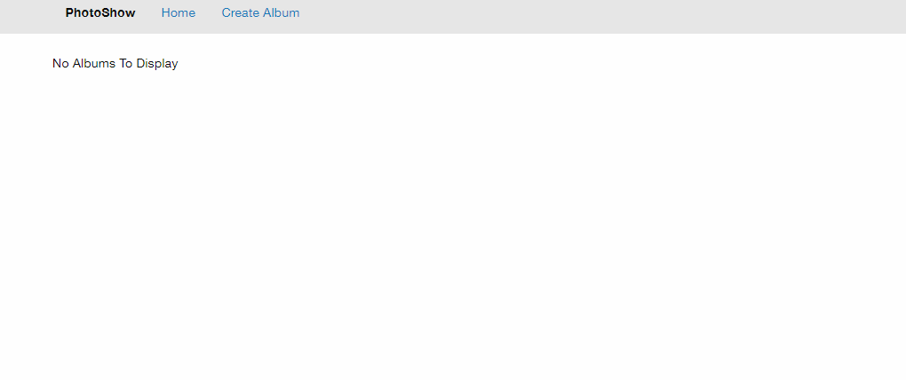

Andare su Create Album per creare un album di foto e inserire i dati:

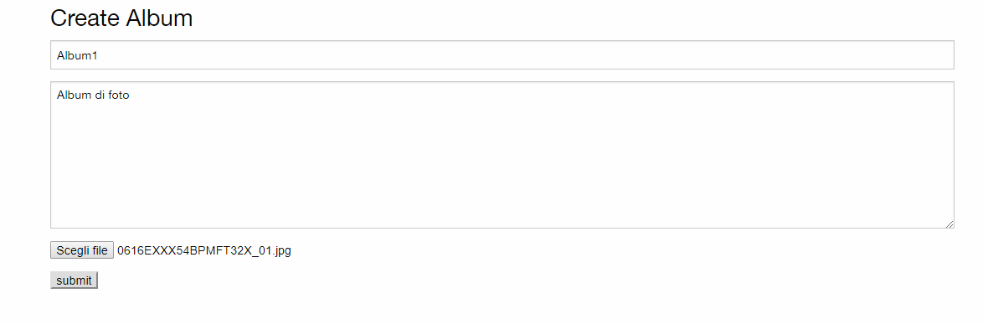

Immettendo altre due foto ho questa vista dell’album:

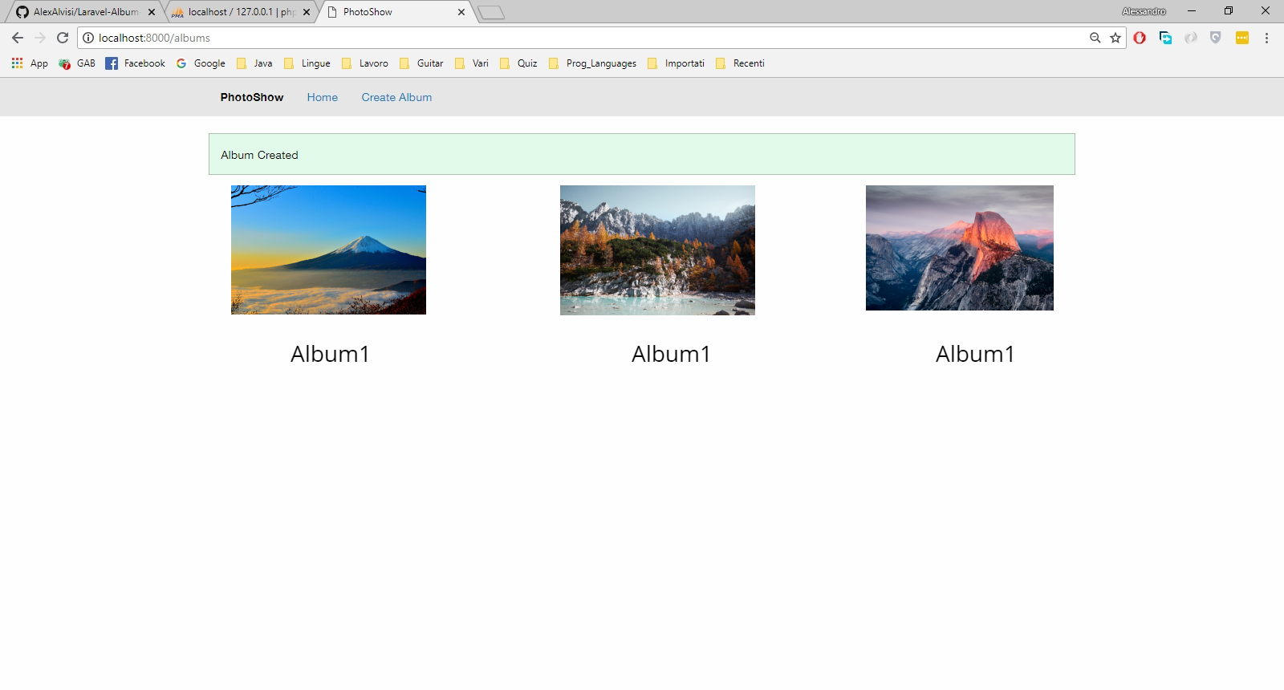

Cliccando sulla foto possiamo dare un nome, descrizione ed eventualmente cambiare foto:

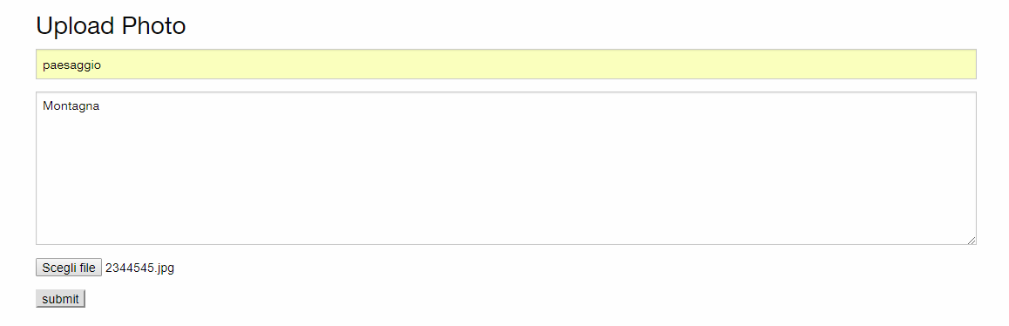

Premendo submit ritorniamo alla galleria di foto.

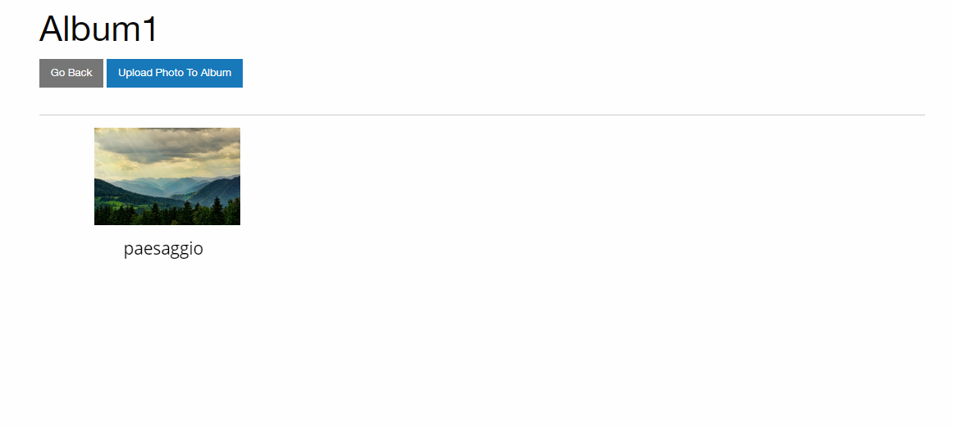

Cliccando su questa foto possiamo cancellarla.

Tornando su Home abbiamo il nostro album.